פרשת משפטים
בס"ד
ערוך בידי צבי האריס כל הזכויות שמורות תשס"ז
מה מסופר בפרשת משפטים? סיכום הפרשה- ליל שבת

וְאֵלֶּה הַמִּשְׁפָּטִים אֲשֶׁר תָּשִים לִפְנֵיהֶם:
פָּרָשַׁת מִשְׁפָּטִים מְלֵאָה בְּמִצְווֹת וְלֹא נוּכַל לְהַקִּיף אֶת כֻּלָּן, אַךְ נְצַיֵּן כַּמָּה מֵהַמִּצְווֹת שֶׁבַּפָּרָשָׁה:
- דִּינֵי עֶבֶד עִבְרִי (יְהוּדִי שֶׁמּוֹכֵר אֶת עַצְמוֹ כְּעֶבֶד) וְאַמָּה עִבְרִיָּה.
- דִּין רוֹצֵחַ: הָרוֹצֵחַ בְּמֵזִיד (וְיֵשׁ עֵדִים וְהַתְרָאָה) עָנְשׁוֹ מִיתָה. הָרוֹצֵחַ בְּשׁוֹגֵג בּוֹרֵחַ אֶל עִיר מִקְלָט.
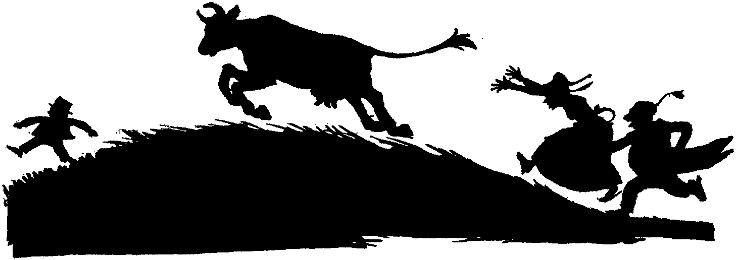
- דִּינֵי נְזָקִים. אָדָם עָלוּל לִגְרֹם נֶזֶק לַחֲבֵרוֹ אוֹ לִרְכוּשׁוֹ שֶׁל חֲבֵרוֹ עַל יְדֵי רַשְׁלָנוּת. יֵשׁ אָדָם שֶׁלֹּא שָׁמַר מַסְפִּיק טוֹב עַל שׁוֹרוֹ וְהַשּׁוֹר (אוֹ בְּהֵמָה אַחֶרֶת) נָגַח אָדָם אוֹ דָּרַךְ עַל חֵפֶץ וְשָׁבַר אוֹתוֹ. יֵשׁ אָדָם שֶׁלֹּא שָׁמַר כָּרָאוּי עַל אֵשׁ שֶׁהִצִּית וְהָאֵשׁ גָּרְמָה נְזָקִים. יֵשׁ אָדָם שֶׁחָפַר בּוֹר בְּמָקוֹם שֶׁאֲחֵרִים עוֹבְרִים וְהֵם נִזּוֹקִים מֵהַבּוֹר. בְּכָל אֶחָד מֵהַמִּקְרִים בֵּית הַדִּין חַיָּב לָדוּן אִם בֶּאֱמֶת הָיְתָה רַשְׁלָנוּת, וְאִם כֵּן כַּמָּה חַיָּב הַמַּזִּיק (מִי שֶׁגָּרַם לַנֶּזֶק בְּרַשְׁלָנוּתוֹ) לַנִּזּוֹק.
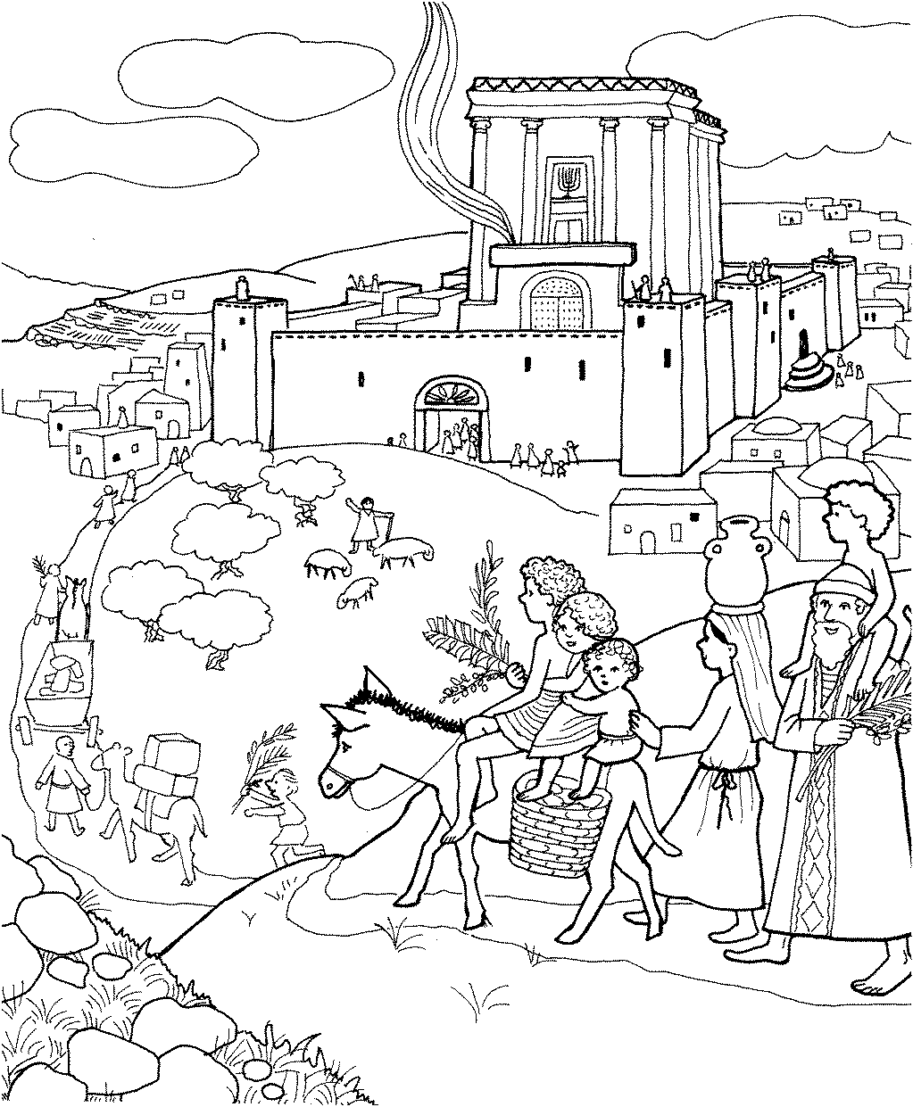
- דִּינֵי גְּנֵבָה מוֹפִיעִים בַּפָּרָשָׁה (כַּמָּה הַגַּנָּב חַיָּב לְשַׁלֵּם כַּאֲשֶׁר הוּא נִתְפַּס) וְכֵן דִּינֵי הַשּׁוֹמְרִים (אָדָם הַשּׁוֹמֵר עַל רְכוּשׁ חֲבֵרוֹ וְהָרְכוּשׁ נִזּוֹק אוֹ נִגְנָב, הַאִם הוּא חַיָּב לְשַׁלֵּם?).
- ה' הִזְהִיר אֶת בְּנֵי יִשְׂרָאֵל שֶׁלֹּא יִגְרְמוּ צַעַר לַגֵּרִים.
- אָסוּר לַמַּלְוֶה כֶּסֶף לַחֲבֵרוֹ לְבַקֵּשׁ אֶת מָמוֹנוֹ בַּחֲזָרָה כַּאֲשֶׁר הוּא יוֹדֵעַ שֶׁאֵין לַלּוֹוֶה בָּמֶה לִּפְרֹעַ אֶת חוֹבוֹ. אָסוּר לְהַלְווֹת כֶּסֶף בְּרִבִּית.
- אָסוּר לַדַּיָּן לָקַחַת שֹׁחַד.
- אָנוּ מְצֻוִּים לַעֲלוֹת לָרֶגֶל בְּפֶסַח, שָׁבוּעוֹת וְסֻכּוֹת וְלִשְׁמֹר אֶת שְׁנַת הַשְּׁמִיטָה.
לִקְרַאת סוֹף הַפָּרָשָׁה אָנוּ קוֹרְאִים אֶת תְּגוּבַת בְּנֵי יִשְׂרָאֵל הַמְּפֻרְסֶמֶת לַמַּתָּן תּוֹרָה: נַעֲשֶׂה וְנִשְׁמַע. 

